JAVA 6

Báo cáo

**ASSIGNMENT**



Họ tên : Lê Văn Nguyên

Giảng viên hướng dẫn : Lê Anh Tú Lớp 16303

ĐỀ TÀI TRANG WEB BÁN GIÀY ONLINE RUNNER.

MỤC LỤC :

1. GIỚI THIỆU DỰ ÁN

2. GIAO DIỆN VÀ CHỨC NĂNG

3. XỬ LÝ CHỨC NĂNG

NỘI DUNG CHÍNH:

1. GIỚI THIỆU DỰ ÁN

Shepoo là website bán hàng online với những chức năng như sau:

- Khách hàng:xem sản phẩm ,them vào giỏ hàng, đặt hàng,xem chi tiết sản phẩm , người dùng cần đăng ký tài khoản và đăng nhập mới có thể mua hàng

-Admin: có thể thêm, xóa, sửa sản phẩm, phân quyền,… để trở thành người bán thì cần phải đăng ký

Data base:

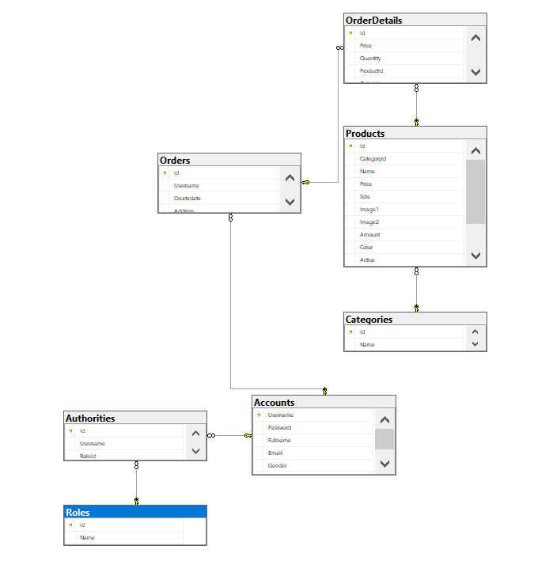

2.GIAO DIỆN VÀ CHỨC NĂNG:

ĐĂNG NHẬP, ĐĂNG KÝ.

-Form đăng nhập: Đăng nhập bằng cách sử dụng data có sẵn trong Database. Nếu nhập sai (bỏ trống) sẽ bắt lỗi và bắt nhập lại.

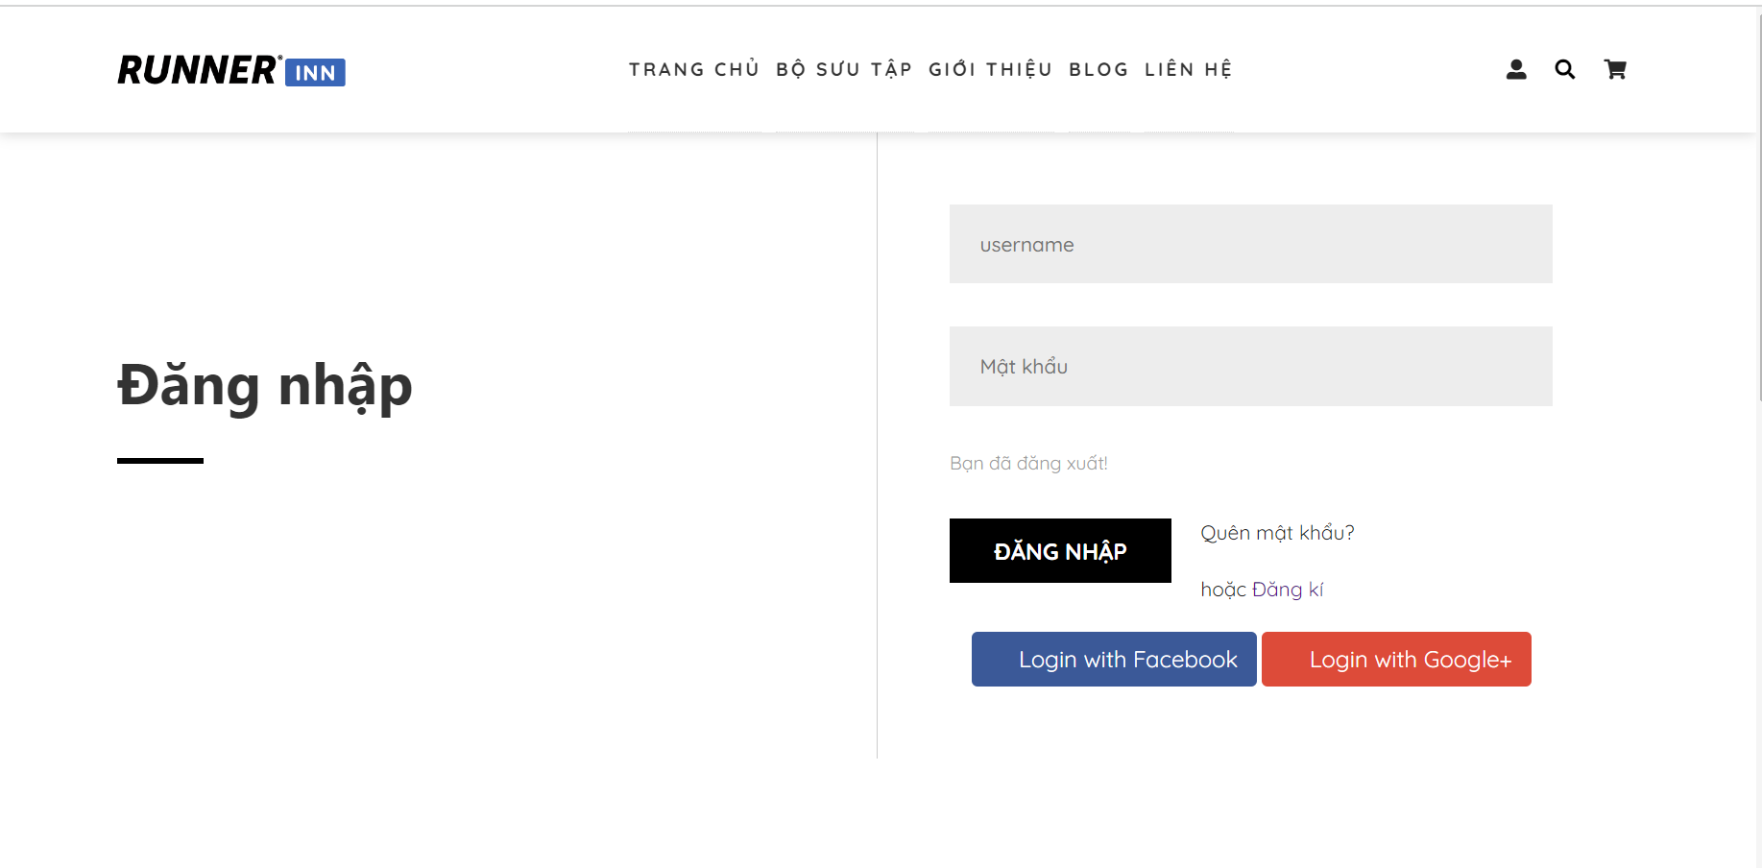

-Form đăng ký: khi người dung click -> đăng ký trên form đăng nhập sẽ chuyển tới form đăng ký.

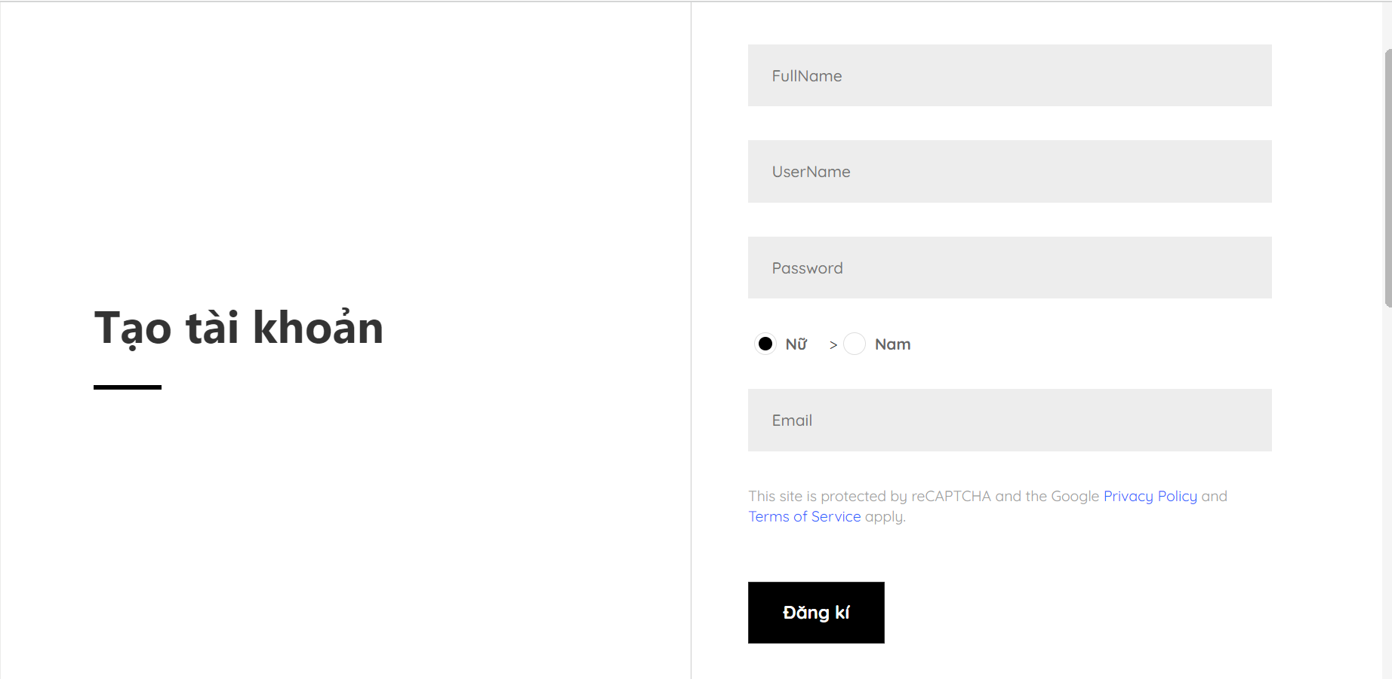

TRANG BÁN HÀNG CHÍNH

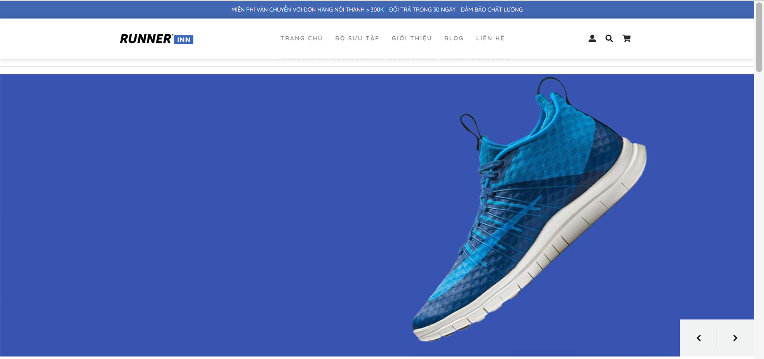  

-Trang Sản phẩm: Load tất cả sản phẩm lên trang web và phân trang

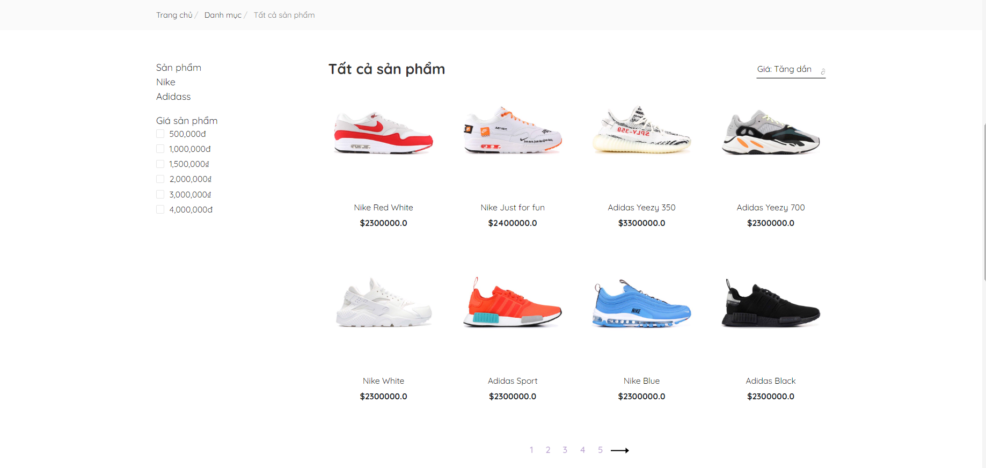

-Trang chi tiết : Khi người dùng click vào 1 sản phẩm sẽ chuyển đến trang chi tiết -> sẽ hiện ra các thông tin của sản phẩm đó.

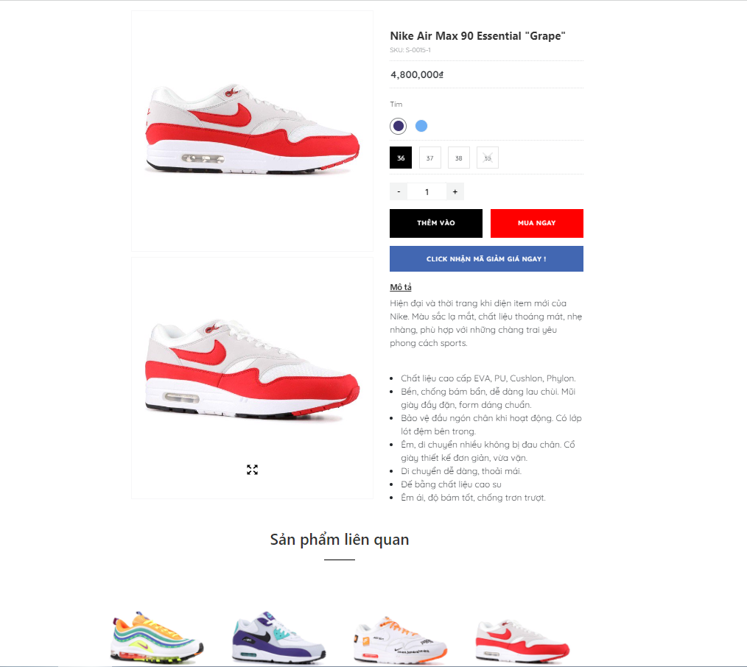

-Giỏ hàng: Khi người dùng click 1 sản phẩm thêm vào giỏ hàng . Sản phẩm sẽ nằm trong form giỏ hàng và hiện chi tiết món hàng đó.

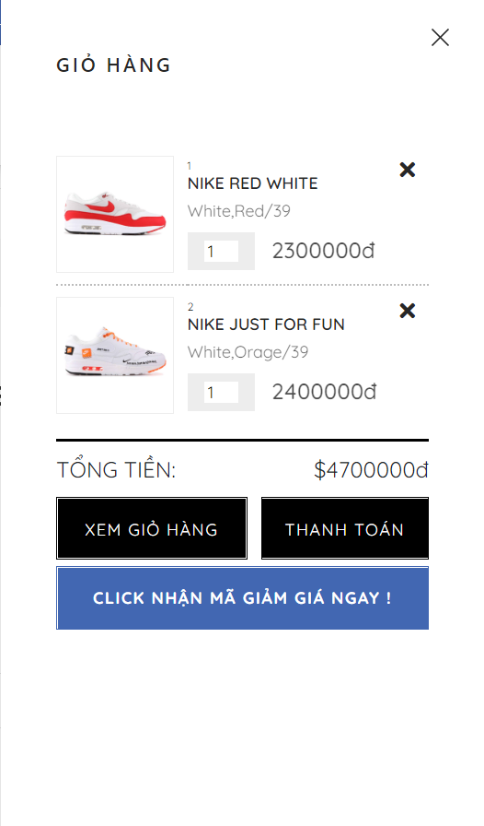

-Trang Blog, Giới thiệu,Liên hệ :Trang để khách hàng biết rõ hơn về trang web:

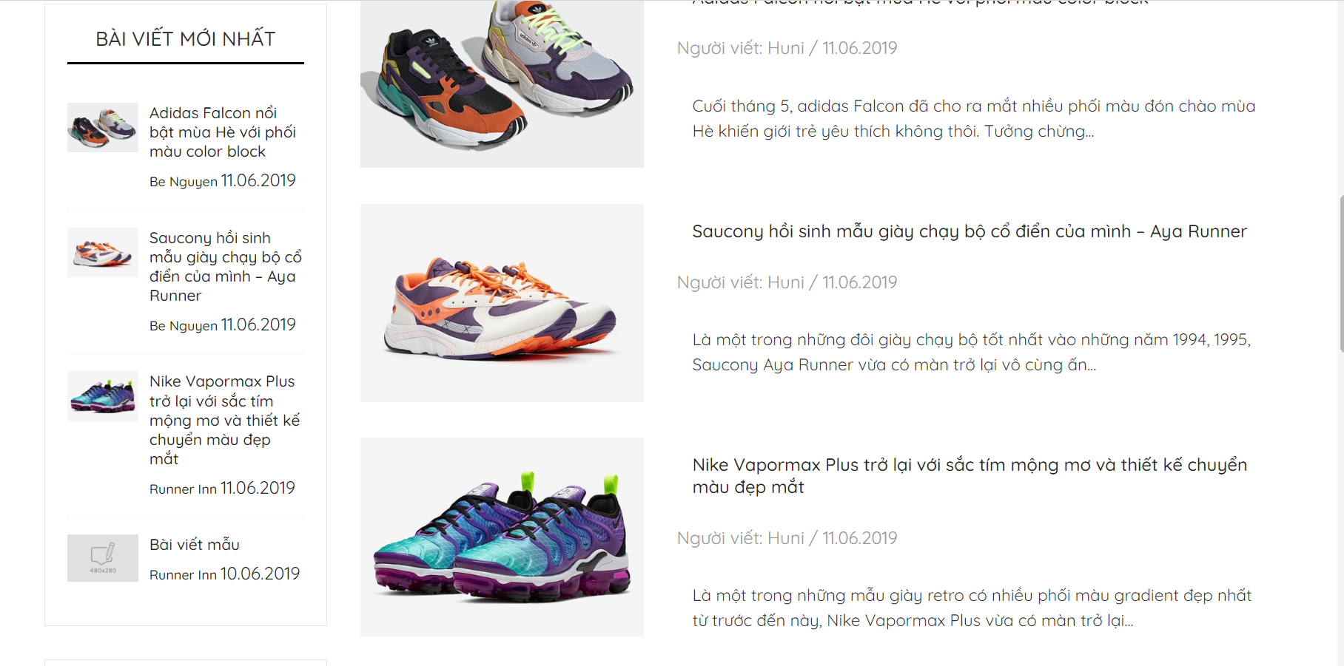

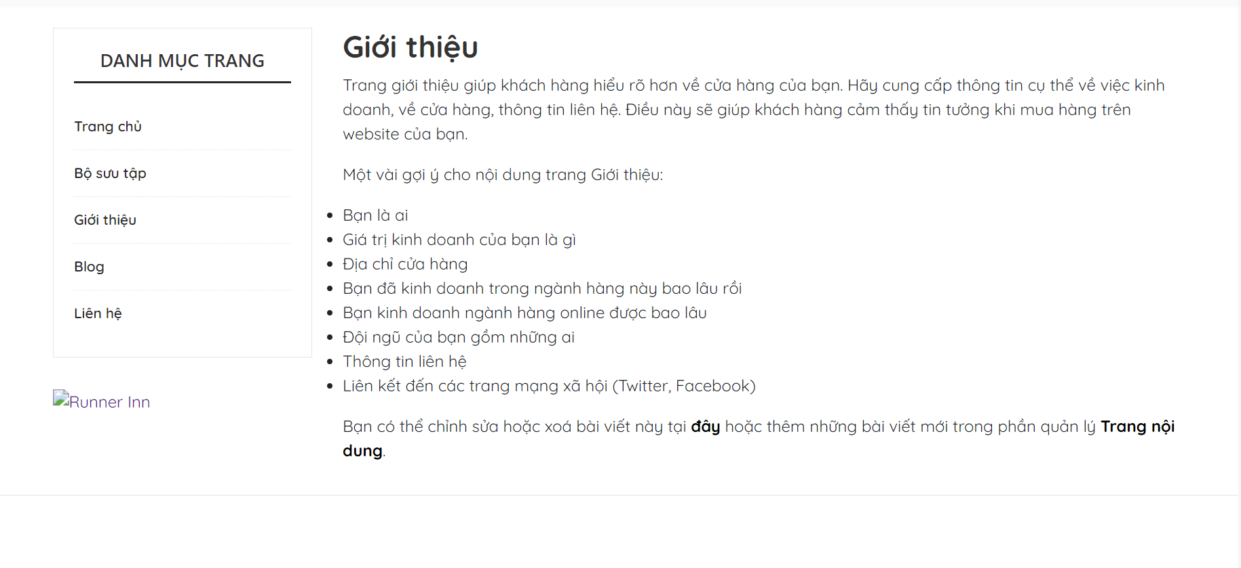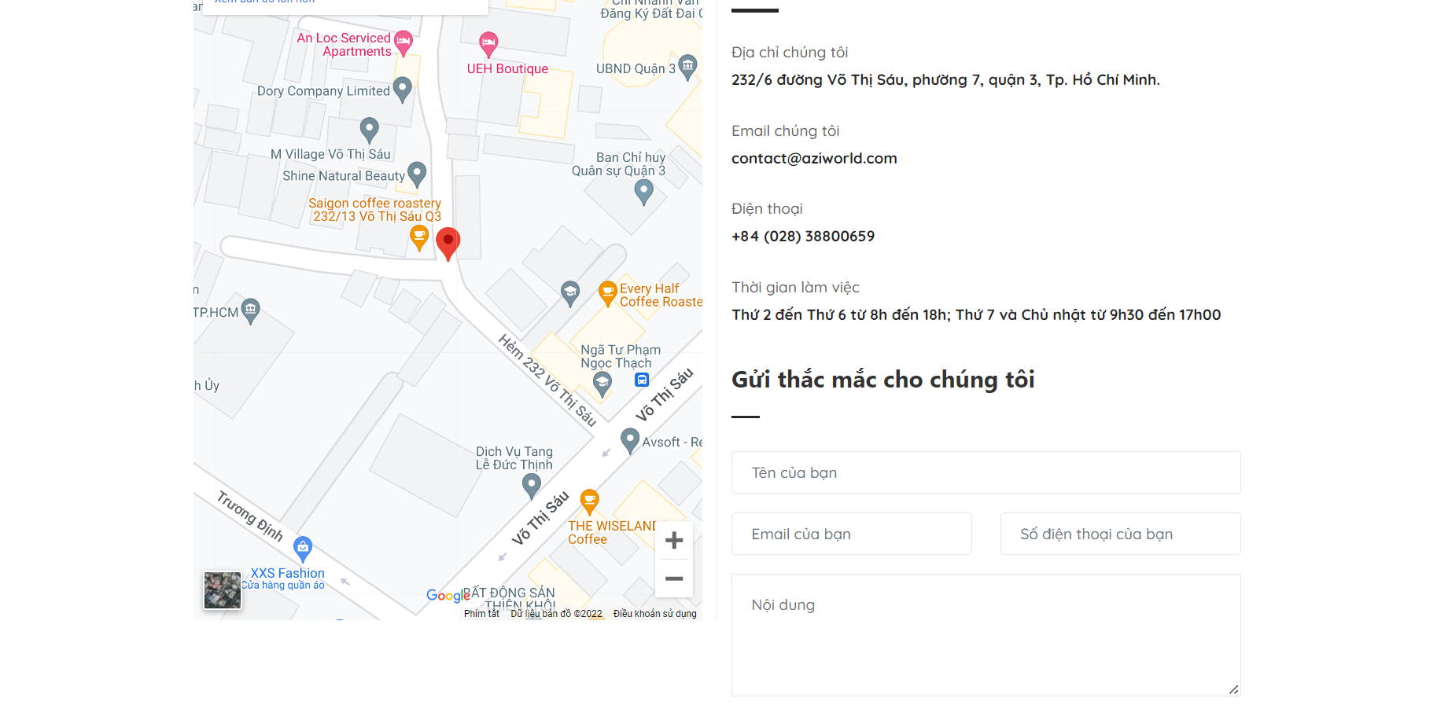

-Trang Đơn Hàng và chi tiết đơn hàng



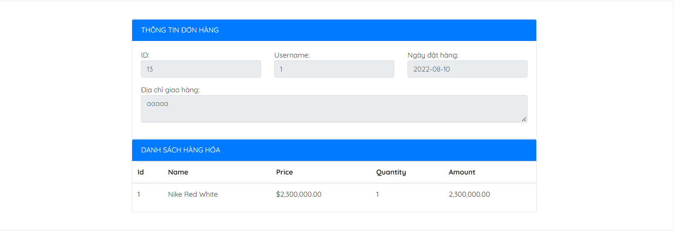

+Chức năng:Cho phép người dùng sau khi đặt hàng sẽ quản lí được những đơn hàng mà ngưới dùng đặt

-Trang Quản lí: Danh sách sản phẩm được load lên từ Database cho phép admin thêm sửa, xóa sản phẩm.

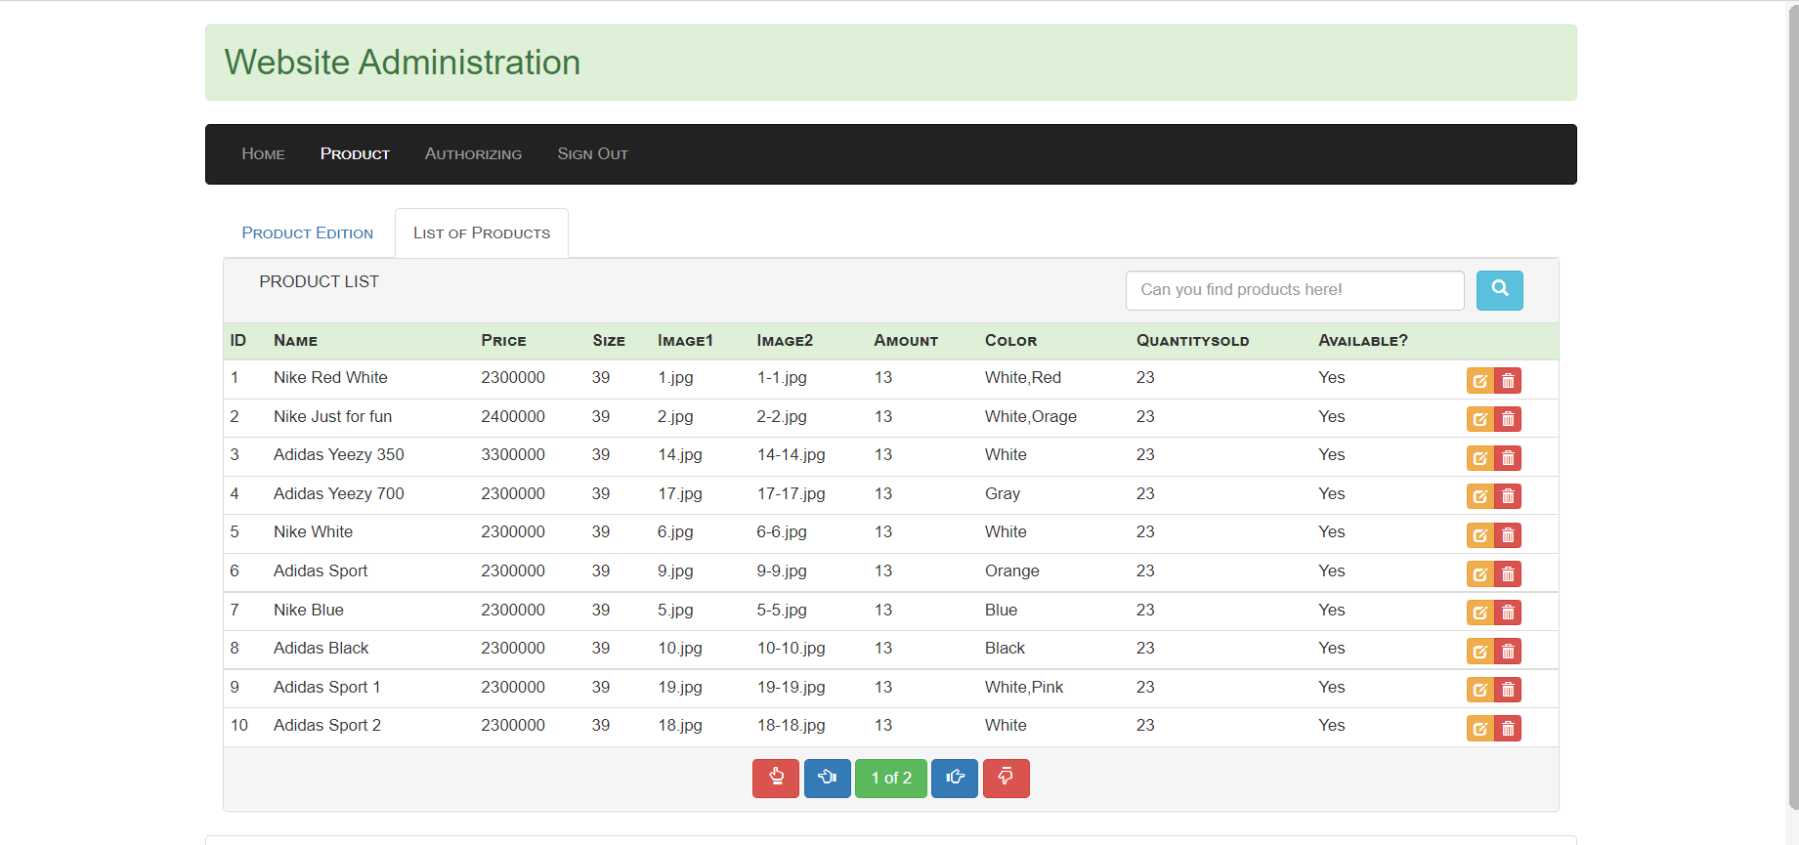

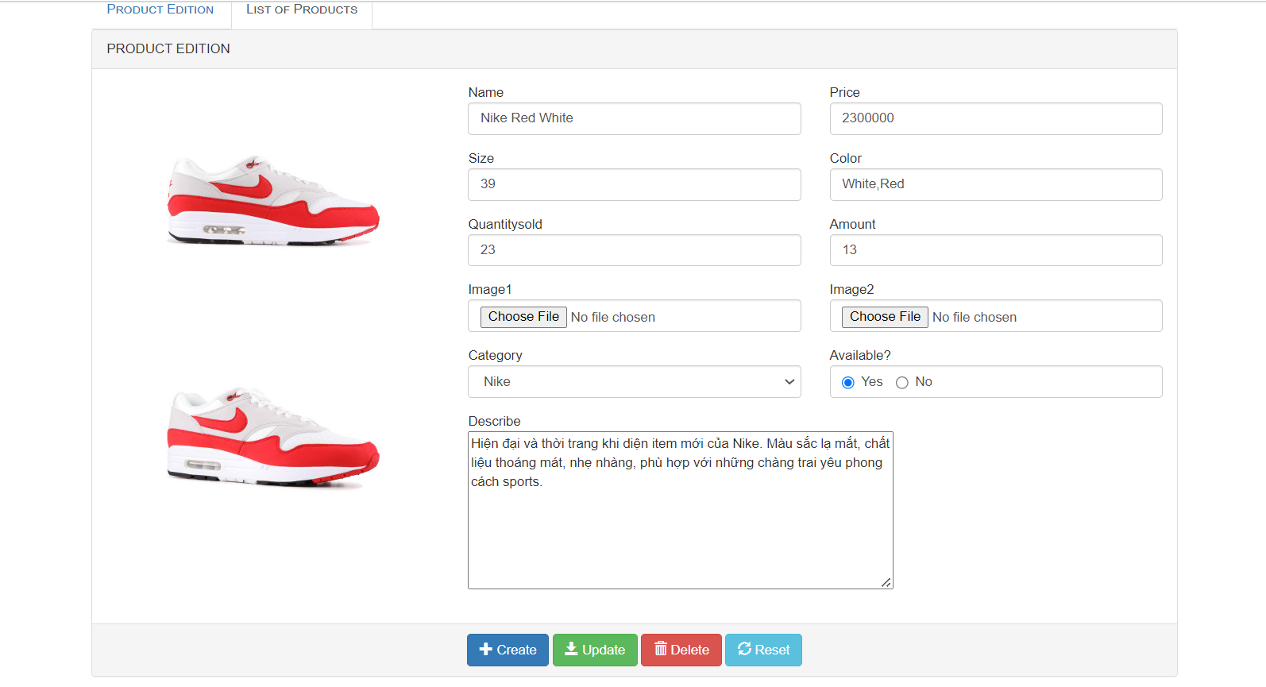

-Chức năng phân quyền

-Chỉ load những người dùng có quyền Directors và Staff

Để truy cập thì người dùng đó phải có cả 2 quyền đó

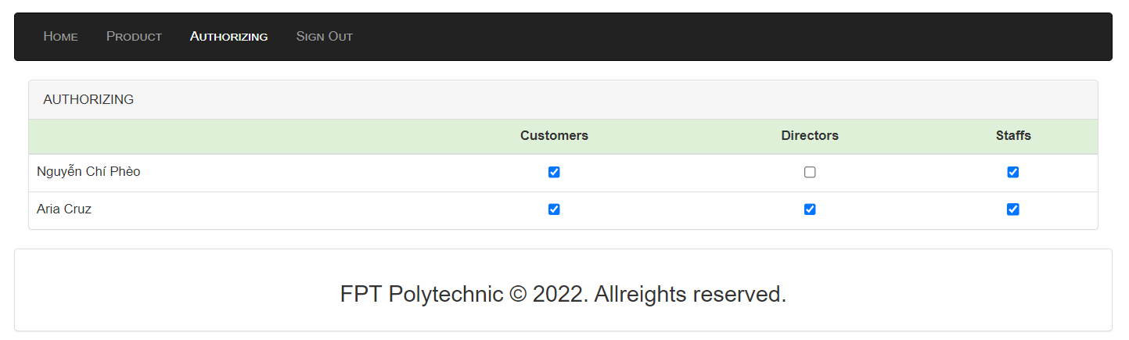

Khi mà người dùng ko có quyền thì trang phân quyền sẽ thông báo

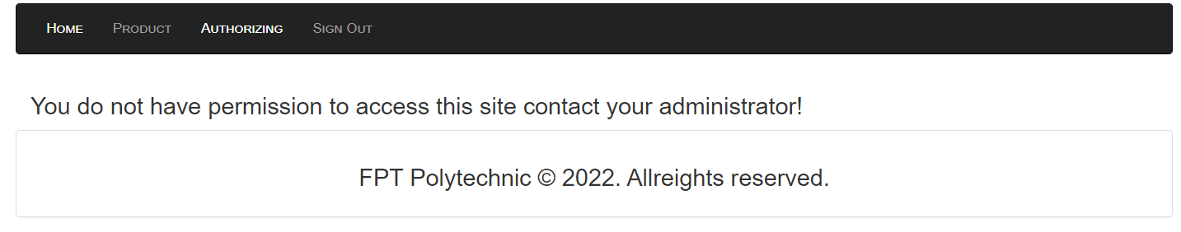

2. Xử lý chức năng

Set up cấu hình Spring Boot:

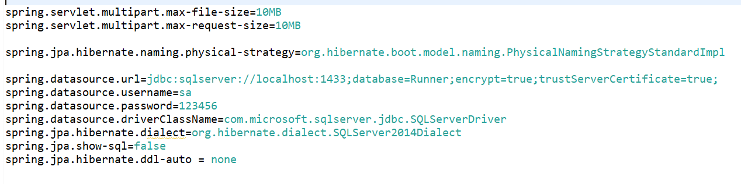

+GolbalInterceptor:

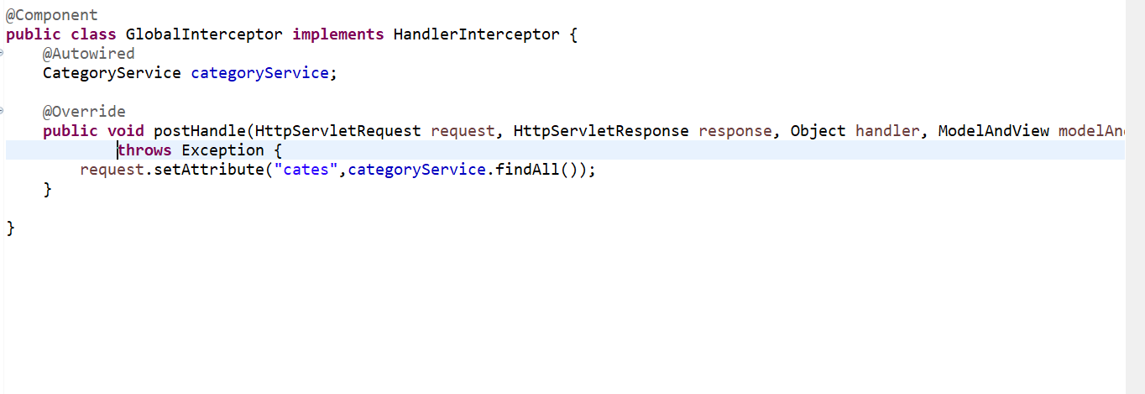

+2 lớp Config InterceptorConfig và SecurityConfig

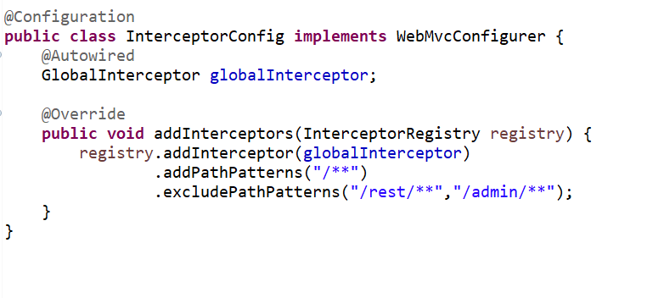

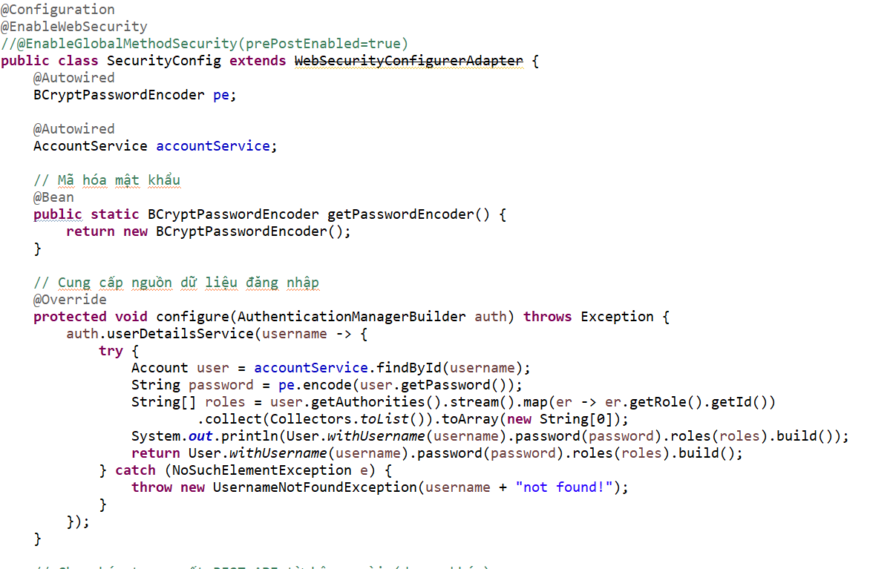

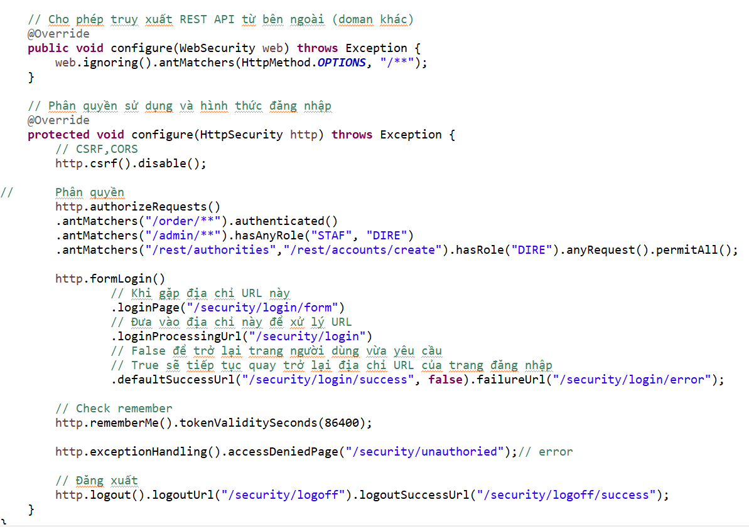

2.1: Triển khai các lớp Entity :.

+ Entity Account: 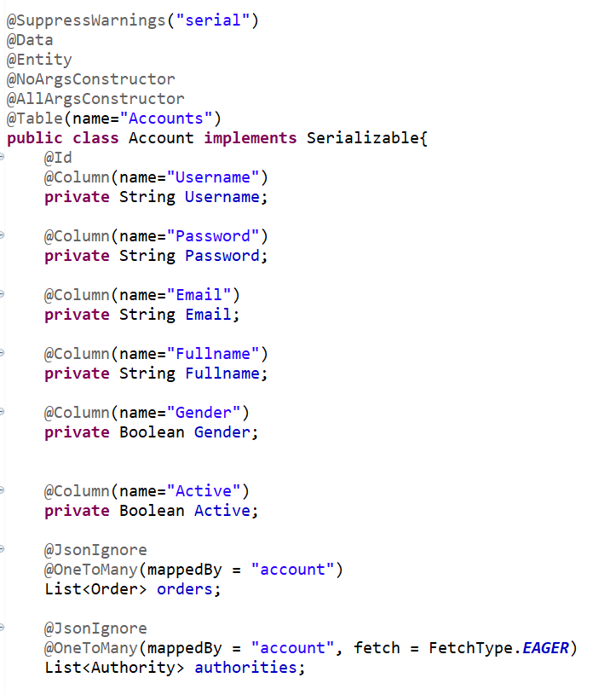

+ Entity Authority + Entity Role::

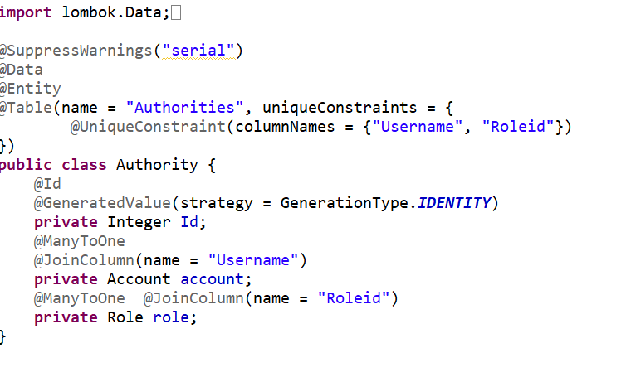

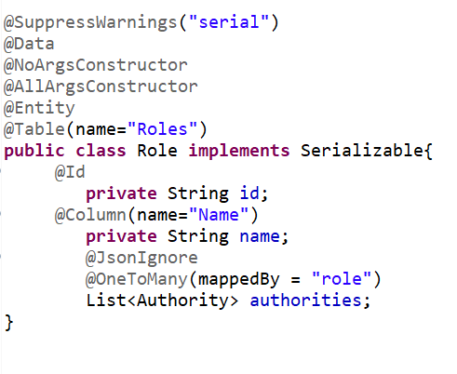

+Entity Category:

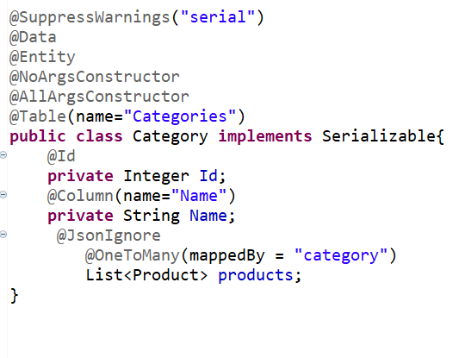

+Entity Order:

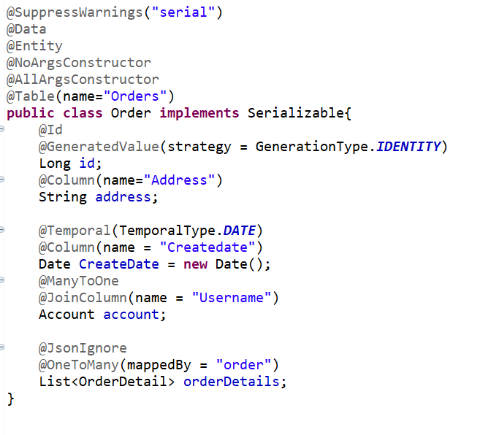

+Enity OrderDetail:

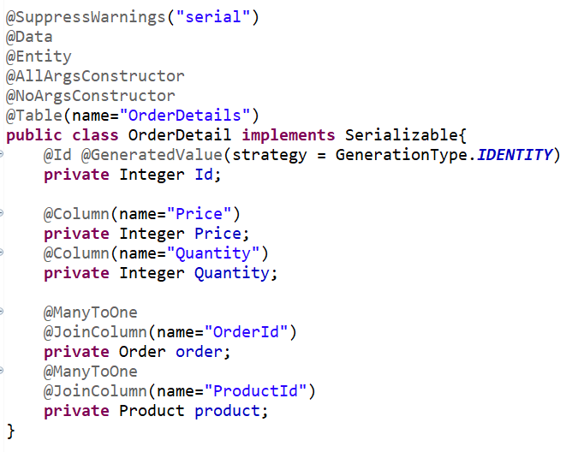

+Entity Product

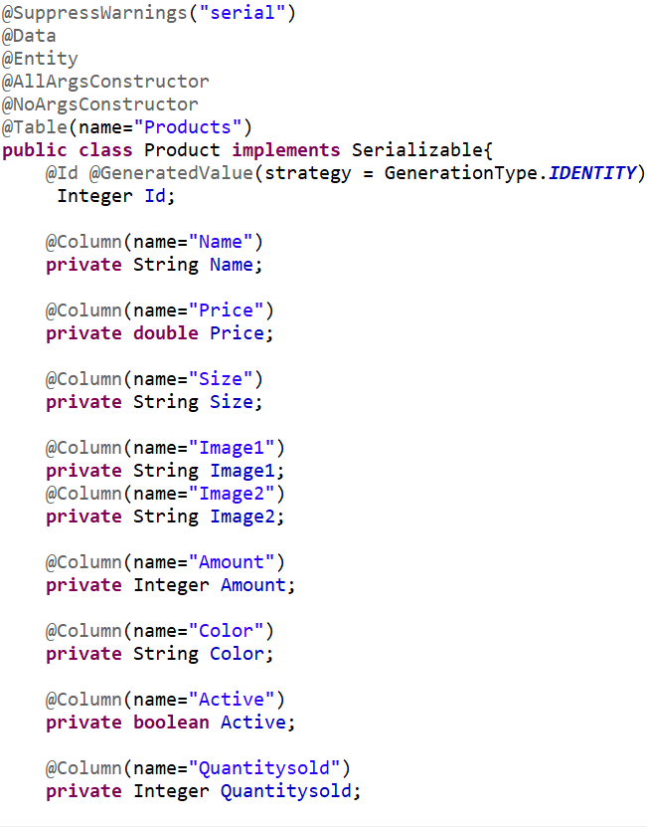

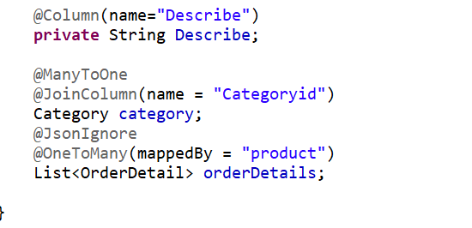

2.2 Triển khai các lớp DAO:

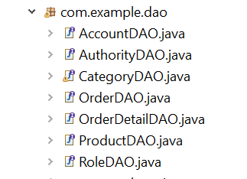

2.3 Triển khai các lớp Service và Service Implement :

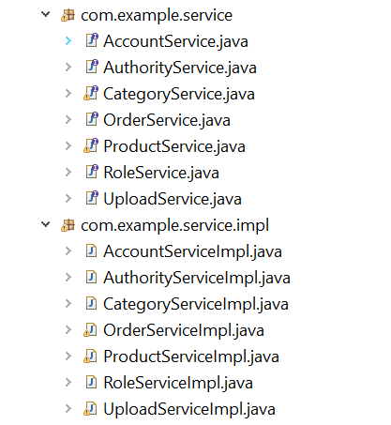

2.4 Triển khai các controller để xử lý các chức năng.

+ Home Controller:

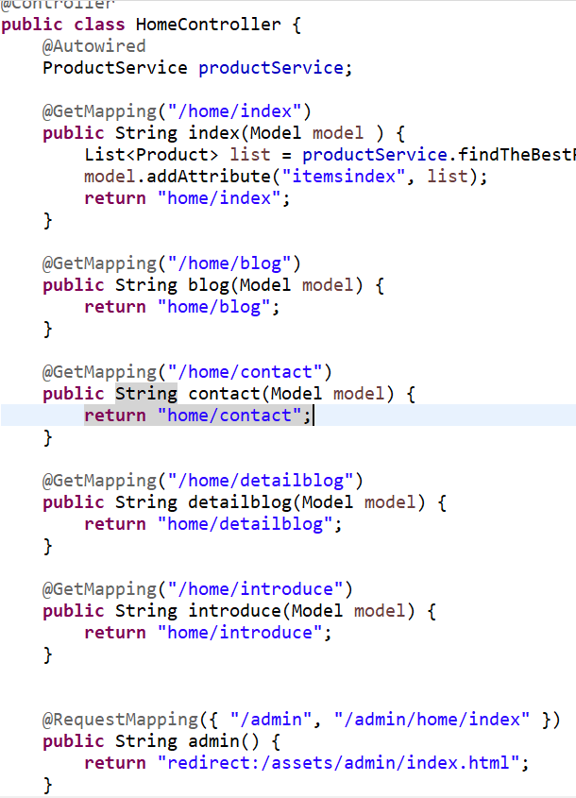

+ Order Controller:

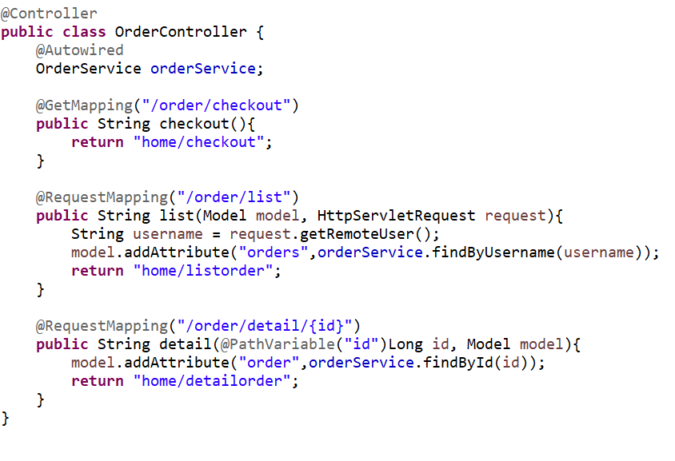

+ Product Controller :

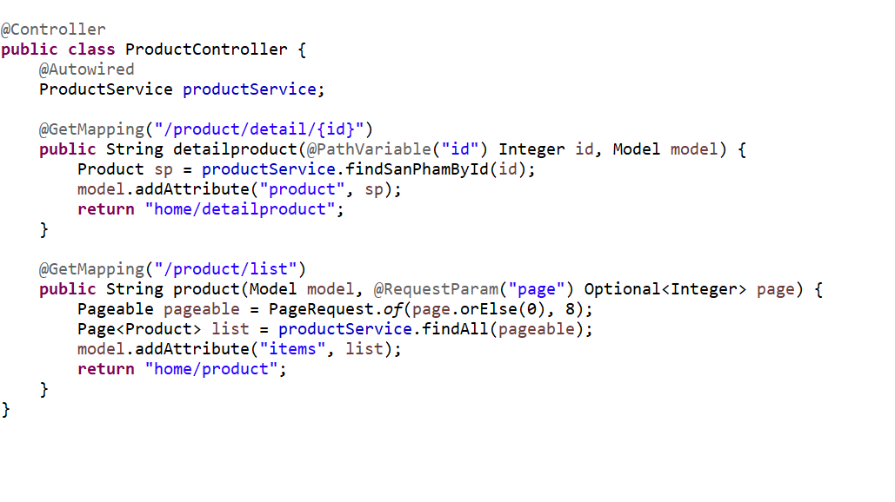

+ Security Controller:

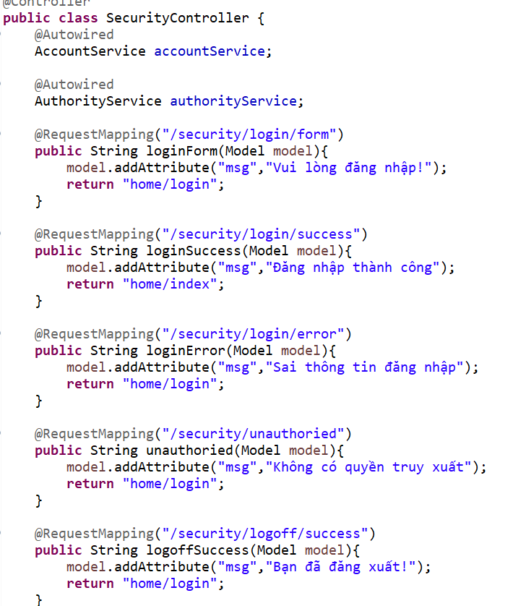

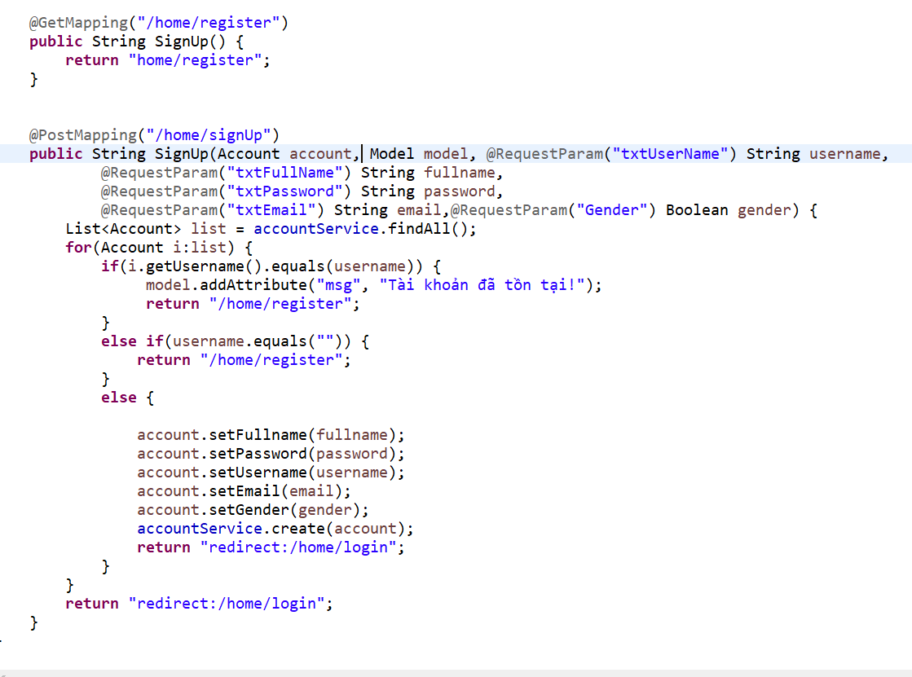

+Các RestController

-AccountRestController

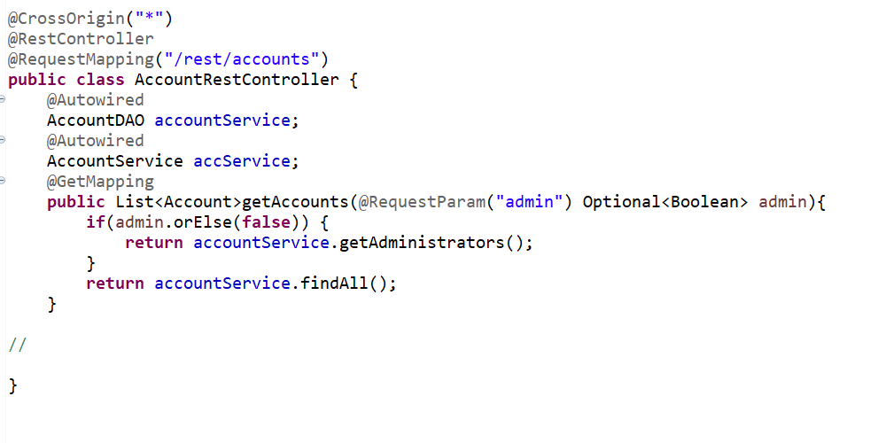

* AuthorityRestController

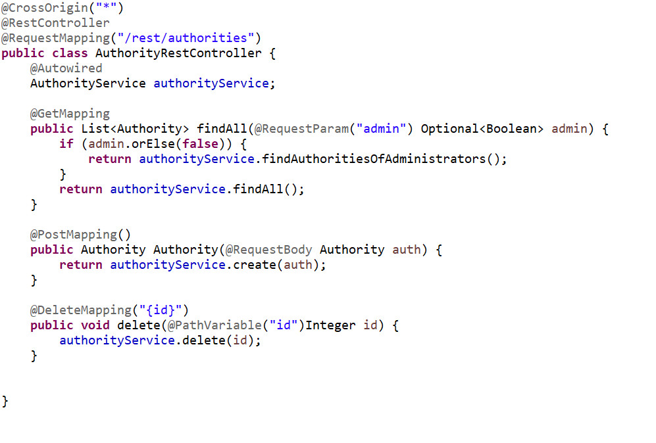

* RoleRestController

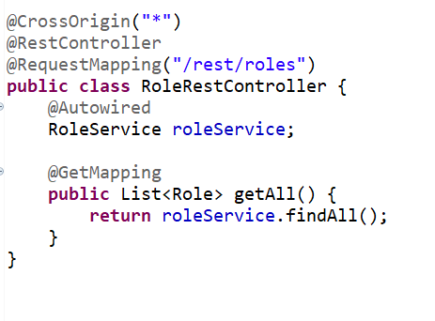

-CategoryRestController

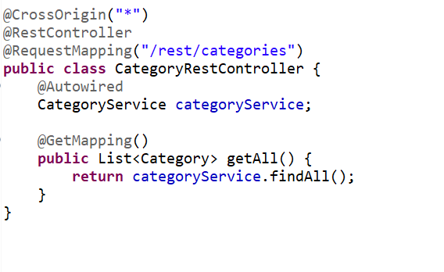

* ProductRestController

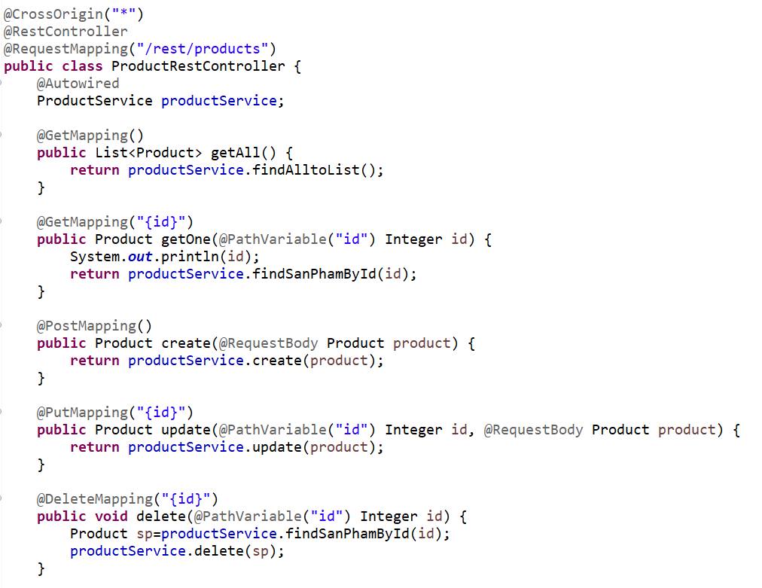

* OrderRestController

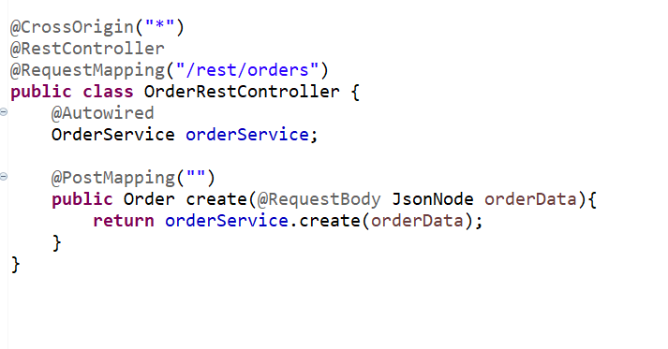

* UploadRestController

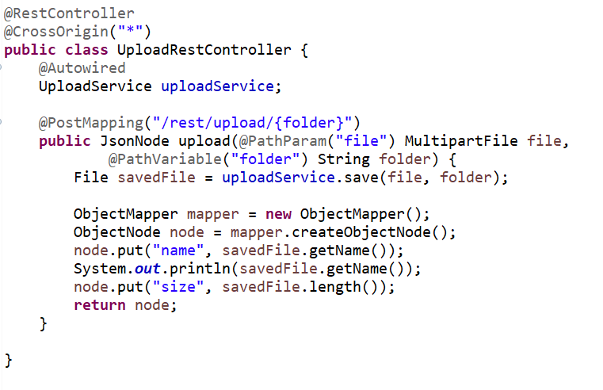

--Hết--